ВОПРОСЫ ДЛЯ ПОДГОТОВКИ К ЭКЗАМЕНУ
ПО ОП.02 ОСНОВЫ МАРКЕТИНГА ГОСТИНИЧНЫХ УСЛУГ

для обучающихся III курса по специальности
43.02.14 Гостиничное дело

Преподаватель: Сурайкина Е.А.

Раздел № 1. Введение в маркетинг гостиничных услуг.

Теоретические вопросы:
- Маркетинговая деятельность в гостиничном предприятии: цели, задачи.
- Социально-экономическая сущность маркетинга.
- Виды маркетинга.
- Основные маркетинговые тенденции развития современной гостиничной индустрии
- Сущность и содержание маркетинга в индустрии гостеприимства.
- Служба маркетинга в гостинице: цели, функции, организационная структура службы.
- Взаимосвязь службы маркетинга с руководством и другими структурными подразделениями.
- Факторы спроса на гостиничное размещение.
- Состав маркетинговой среды предприятия.
- Внешняя и внутренняя среда маркетинга.
- Характеристика микросреды современной гостиницы.
- Характеристика макросреды современной гостиницы.
- Маркетинговые мероприятия, проводимые гостиничным предприятием, при различных состояниях спроса.
- Выбор типа маркетинга в зависимости от спроса.
- Сущность метода SWOT-анализа гостиницы.
- Сущность метода PEST-анализа гостиницы.

Практические задания:
- Практическое задание. Заполните таблицу, отражающую состояние спроса, задачи и тип маркетинга.
Состояние спроса | Задачи маркетинга | Тип маркетинга
- Практическое задание. Составьте SWOT-анализ гостиницы «Ренессанс» (г. Самара).
- Практическое задание. Составьте PEST-анализ гостиницы «Бристоль-Жигули» (г. Самара).

Раздел № 2. Рынок гостиничных услуг.

Теоретические вопросы:
- Характеристика гостиничных услуг.
- Особенности сферы услуг.
- Гостиничные услуги: основные, дополнительные и сопутствующие.
- Рынок гостиничных услуг и его основные компоненты.
- Методы расчета емкости рынка.
- Методы расчета доли рынка.
- Понятие и критерии сегментации рынка.
- Сегментация рынка в индустрии гостеприимства.
- Определение целевого рынка для гостиничных предприятий.
- Сущность позиционирования гостиничного продукта.
- Характеристика стратегий охвата целевого рынка.
- Процесс принятия решения о покупке.

Практические задания:
1. Практическое задание. Проанализируйте, какие факторы, на Ваш взгляд, будут особенно важными (решающими) для большинства потребителей (организованных потребителей) услуг при выборе ими гостиницы: а) для отдыха; б) для проведения конгресса (семинара); в) при путешествии с детьми.
2. Практическое задание. Проанализируйте, какие факторы, на Ваш взгляд, будут особенно важными (решающими) для большинства потребителей (организованных потребителей) услуг при выборе ими гостиницы: а) при путешествии с детьми; б) при премировании сотрудника туристической поездкой; в) при размещении туристической группы.
3. Практическое задание. Проанализируйте перечисленные ниже факторы, влияющие на покупательское поведение при выборе гостиницы: а) командировочный потребитель; б) туристы, путешествующие с детьми; в) менеджеры высшего звена; г) турист, нуждающийся в лечении; д) студенты, путешествующие во время каникул.
4. Практическое задание. Заполните таблицу классификации гостиниц по сегменту рынка:
Вид гостиницы | Потребитель | Месторасположение | Обслуживание | Цена
Гостиница 4*
Апарт-отель
Курортная гостиница
Хостел
Мотель
5. Ситуационная задача. Номерной фонд гостиницы «Ренессанс» составляет 196 номеров. У конкурента № 1 – отеля «Лотте» – 193 номера, у конкурента № 2 – отеля «Холидей Инн» – 177 номеров, у конкурента № 3 – отеля «7 Авеню» – 120 номеров. Определите долю рынка каждого из отелей.
6. Ситуационная задача. Номерной фонд отеля «Ренессанс» составляет 196 номеров. У конкурента № 1 – отеля «Лотте» – 193 номера, у конкурента № 2 – отеля «Холидей Инн» – 177 номеров, у конкурента № 3 – отеля «7 Авеню» – 120 номеров. По состоянию на 01.03.2022 г. у отеля «Ренессанс» забронировано 130 номеров. У конкурента № 1 – отеля «Лотте» – забронировано 149 номеров, у конкурента № 2 – отеля «Холидей Инн» – забронировано 110 номеров, у конкурента № 3 –отеля «7 Авеню» – забронировано 95 номеров. Определите рыночную долю каждого из отелей.

Раздел № 3. Составляющие комплекса маркетинга.

Теоретические вопросы:
- Понятие комплекса маркетинга.
- Особенности маркетинга-микс в гостиничной индустрии.
- Жизненный цикл и стадии гостиничного продукта.
- Понятие «спрос», «величина спроса», их отличие.
- Методы формирования спроса.
- Понятие «продвижение гостиничного продукта» в маркетинге.

Практические задания:
1. Практическое задание. Заполните таблицу составляющих маркетинг-микса.
Название маркетинг-микса |  |  | Элементы marketing mix англ. | Элементы комплекса маркетинга русск. | Краткое описание элемента маркетинг-микса
9P | 7P | 4P
2. Практическое задание. Определите гостиничные продукты, товары, услуги гостиниц, ориентирующих собственную деятельность на различные рыночные сегменты, к которым подходит один из указанных на рисунке видов жизненного цикла. Аргументируйте свой выбор.
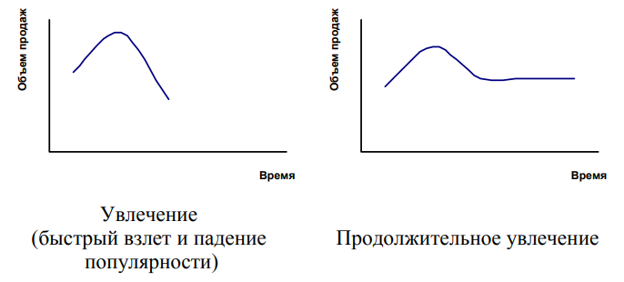
3. Практическое задание. Определите гостиничные продукты, товары, услуги гостиниц, ориентирующих собственную деятельность на различные рыночные сегменты, к которым подходит один из указанных на рисунке видов жизненного цикла. Аргументируйте свой выбор.
4. Практическое задание. Дана кривая спроса d на услуги химчистки в гостинице. Покажите, как изменится спрос, если гостиница объявит об увеличении стоимости на услуги.
5. Практическое задание. Дана кривая спроса d₁ на гостиничную услугу Х. Покажите изменение спроса, если услуга размещения станет более модной.

Раздел № 4. Коммуникационная политика гостиничного предприятия.

Теоретические вопросы:
- Понятие и функции каналов сбыта.
- Виды каналов сбыта.
- Методы стимулирования сбыта.
- Реклама гостиничных предприятий, ее роль и значение, функции.
- Основные виды рекламы, используемые в продвижении гостиничного продукта.
- Критерии выбора средств рекламы гостиничными предприятиями.
- Экономическая и социальная эффективность рекламы.
- Определение понятия «связи с общественностью (Public Relations)».
- Роль PR в индустрии гостеприимства.
- Выставки как элемент гостиничного маркетинга. Виды выставок.
- Этапы выставочной работы гостиничного предприятия.
- Реклама гостиничного предприятия и его услуг в СМИ.
- Интернет как эффективное средство продвижения гостиничного продукта.
- Понятие и элементы фирменного стиля гостиничного предприятия.

Практические задания:
1. Ситуационная задача. Живописный 4-х этажный отель в центре заказника. На первом этаже ресторан и банкетный зал, на 2 и 3 – по 8 номеров. Четвертый этаж, с панорамным остеклением, отведен под администрацию и бухгалтерию. На территории в 5 га находиться озеро, служебные постройки, причал, несколько дополнительных строений, среди которых 3 гостевых домика-бани. Круглый год популярностью пользуются гостевые домики-бани, бронируются в основном на выходные дни. Гостиница не имеет собственного сайта, использует страницу «В Контакте», откуда приходят заявки. Довольно большой процент клиентов приходят по «сарафанному радио», есть постоянные гости. Что можно придумать, чтобы привлечь гостей в будничные дни?
2. Ситуационная задача. Рассмотрите рекламное сообщение и ответьте на следующие вопросы: а) какой образ товара (услуги) создается рекламой? б) каков образ гостиницы? в) соответствуют ли образы, созданные рекламой, действительной репутации этих объектов? г) адекватны ли указываемые в рекламе свойства услуг тому образу, который складывается у покупателя?
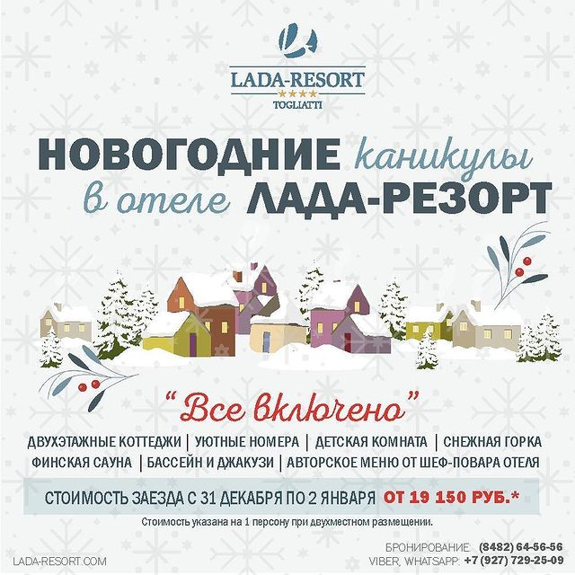
3. Ситуационная задача. Рассмотрите рекламное сообщение и ответьте на следующие вопросы: а) выделите в рекламе: слоган, логотип, основной текст, товарный знак, торговую марку. Что собой представляет фирменный блок данного обращения? б) насколько удачно в рекламе выполнены требования ассоциативности, наглядности, адресности, мотивации, краткости, информативности?
4. Ситуационная задача. Рассмотрите рекламное сообщение и ответьте на следующие вопросы: а) выделите в рекламе: слоган, логотип, основной текст, товарный знак, торговую марку. Что собой представляет фирменный блок данного обращения? б) насколько удачно в рекламе выполнены требования ассоциативности, наглядности, адресности, мотивации, краткости, информативности?

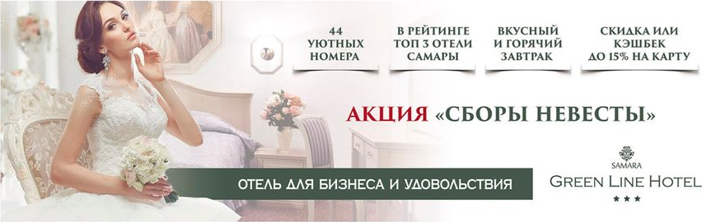
5. Ситуационная задача. Для оценки эффективности почтовой рассылки рекламных сообщений о бассейне в гостинице был проведен эксперимент: жителям одного района рекламные листовки опускались в почтовые ящики, жители другого — контрольного — района их не получали. Расходы на рекламу составили 70 тыс. руб. Соответственно было выделено два вида рынков: пробный и контрольный. Были получены следующие данные о продаже рекламируемого товара (см. таблицу). Определите экономическую эффективность рекламы.
Вид рынка | Объем продаж, тыс. руб.
 | До эксперимента | После эксперимента
Пробный | 2 000 | 2 300
Контрольный | 1 000 | 1 020
6. Ситуационная задача. Для оценки эффективности почтовой рассылки рекламных сообщений об услугах бизнес-ланча в ресторане гостиницы был проведен эксперимент: работникам одного рядом располагающегося бизнес-центра рекламные листовки опускались в почтовые ящики, работники другого — контрольного — бизнес-центра их не получали. Расходы на рекламу составили 50 тыс. руб. Соответственно было выделено два вида рынков: пробный и контрольный. Были получены следующие данные о продаже рекламируемого товара (см. таблицу). Определите экономическую эффективность рекламы.
Вид рынка | Объем продаж, тыс. руб.
 | До эксперимента | После эксперимента
Пробный | 2 500 | 3 100
Контрольный | 1 500 | 1 720

Раздел № 5. Методологические основы маркетинговых исследований.

Теоретические вопросы:
- Понятие и виды маркетинговых исследований.
- Роль и сущность маркетинговых исследований на рынке гостиничных услуг.
- Процесс маркетингового исследования.
- Исследование потребителей услуг гостеприимства и их потребительского поведения.
- Источники сбора информации.
- Полевые и кабинетные исследования.
- Анкетная форма сбора маркетинговой информации.
- Опрос как основной метод сбора информации.

Практические задания:
- Практическое задание. Проанализируйте рисунок, представленный ниже. Как вы оцениваете то, что отчеты компании-конкурента занимают 30 % от общих источников информации? Почему только 12% применяют опросы клиентов как источник получения информации?
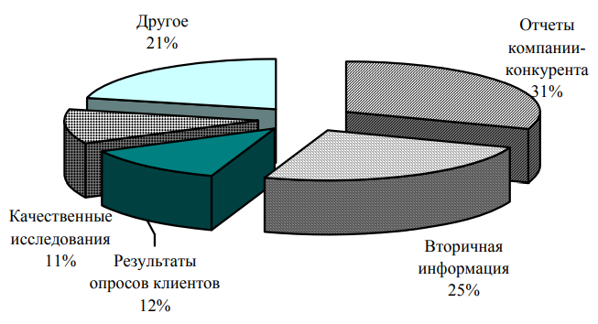
- Ситуационная задача. Для повышения эффективности работы и конкурентоспособности предприятия руководство гостиницы «Ренессанс» приняло решение о проведении маркетингового исследования. Цель исследования: выявить предпочтения гостей по проведению досуга. Какой тип исследований и почему будет наиболее уместным в данной ситуации? Какие рекомендации по методам сбора и обработки информации Вы могли бы предложить в соответствии с выбранным типом исследований?
- Практическое задание. Составьте вопросы анкеты по привлекательности гостиницы «Хэмптон» (г. Самара).
- Практическое задание. Составьте вопросы анкеты по привлекательности услуг размещения гостиницы «Бристоль-Жигули» (г. Самара).
- Практическое задание. Укажите все возможные проблемы, которые возникли бы или могли бы возникнуть при ответе на каждый вопрос. Какие ошибки допущены в вопросах?
Вопрос анкеты | Возможный ответ | Суть и тип ошибки
Могли бы вы назвать свой доход за последний год с точностью до сотни рублей?
Сколько денег вы тратите в среднем на проживание в гостинице?
- от 0 до 1000 руб.;
- от 1000 до 1500 руб.;
- от 1500 до 2000 руб.;
- от 2000 руб. и выше
Хотелось бы вам, чтобы в ресторане гостиницы вечером в пятницу и субботу играла живая музыка?
- да
- нет
Какие черты гостиницы, по вашей оценке, наиболее актуальны и аттрактивны?

Раздел № 6. Конкурентоспособность гостиничного предприятия.

Теоретические вопросы:
- Конкурентная среда гостиничных предприятий.
- Факторы конкурентной среды, определяющие конкурентоспособность гостиницы.
- Виды конкуренции.
- Методы оценки конкурентоспособности гостиничного предприятия.

Практические задания:
- Практическое задание. Опираясь на теорию конкурентных преимуществ, сформулируйте конкурентные преимущества гостиницы «Октябрьская» (г. Самара).
- Практическое задание. Определите основных конкурентов гостиницы «Ренессанс» (г. Самара). Опираясь на теорию позиционирования, обоснуйте позицию отеля по отношению к основным конкурентам.
- Ситуационная задача. Произведите расчет индекса положения гостиницы на рынке исходя из имеющихся данных:
 | Ваша гостиница | Гостиница «А» | Гостиница «Б» | Гостиница «В»
число номеров, представленных к продаже, шт. | 87 | 50 | 111 | 164
число проданных номеров, шт. | 49 | 47 | 83 | 74
общий доход от номерного фонда, руб. | 120 000 | 142 000 | 267 000 | 176 000
Индекс
4. Ситуационная задача. Произведите расчет индекса положения гостиницы на рынке исходя из имеющихся данных:
 | Ваша гостиница | Гостиница «А» | Гостиница «Б» | Гостиница «В»
число номеров, представленных к продаже, шт. | 100 | 150 | 87 | 121
число проданных номеров, шт. | 95 | 50 | 70 | 125
общий доход от номерного фонда, руб. | 290 000 | 172 000 | 198 000 | 250 000
Индекс
5. Ситуационная задача. Номерной фонд отеля «Ренессанс» составляет 196 номеров. У конкурента № 1 – отеля «Лотте» – 193 номера, у конкурента № 2 – отеля «Холидей Инн» – 177 номеров, у конкурента № 3 – отеля «7 Авеню» – 120 номеров. По состоянию на 01.03.2022 г. у отеля «Ренессанс» забронировано 130 номеров. У конкурента № 1 – отеля «Лотте» – забронировано 76 номеров, у конкурента № 2 – отеля «Холидей Инн» – забронирован 121 номер, у конкурента № 3 –отеля «7 Авеню» – забронировано 82 номера. Определите индекс проникновения каждого из отелей.

СПИСОК ЛИТЕРАТУРЫ И ИСТОЧНИКОВ
Основные источники

- Баумгартен, Л. В. Основы маркетинга гостиничных услуг : учебник для среднего профессионального образования / Л. В. Баумгартен. — Москва : Издательство Юрайт, 2020. — 338 с.
- Синицына О.Н. Основы маркетинга гостиничных услуг : учеб. для студ. учреждений сред. проф. образования / О.Н. Синицына. — М. : Издательский центр «Академия», 2018. — 176 с.
- Скобкин, С. С. Основы маркетинга гостиничных услуг : учебник для среднего профессионального образования / С. С. Скобкин. — 2-е изд., испр. и доп. — Москва : Издательство Юрайт, 2020. — 197 с.
- Соколова С.В. Основы маркетинга гостиничных услуг : учеб. для студ. учреждений сред. проф. образования / С.В. Соколова. — М. : Издательский центр «Академия», 2018. — 192 с.

Дополнительная литература

- Барышев А.Ф. Маркетинг : учеб. пособие для студ. учреждений сред. проф. образования / А.Ф. Барышев. – 15-е изд., стер. — М. : Издательский центр «Академия», 2019. — 224 с.
- Карпова, С. В. Основы маркетинга : учебник для среднего профессионального образования / С. В. Карпова ; под общей редакцией С. В. Карповой. — Москва : Издательство Юрайт, 2019. — 408 с.
- Кузьмина, Е. Е. Маркетинг : учебник и практикум для среднего профессионального образования / Е. Е. Кузьмина. — 2-е изд., перераб. и доп. — Москва : Издательство Юрайт, 2020. — 419 с.
- Михалева, Е. П. Маркетинг : учебное пособие для среднего профессионального образования / Е. П. Михалева. — 2-е изд., перераб. и доп. — Москва : Издательство Юрайт, 2020. — 213 с.
- Основы маркетинга. Практикум : учебное пособие для среднего профессионального образования / С. В. Карпова [и др.] ; под общей редакцией С. В. Карповой. — Москва : Издательство Юрайт, 2020. — 325 с.
- Реброва, Н. П. Основы маркетинга : учебник и практикум для среднего профессионального образования / Н. П. Реброва. — Москва : Издательство Юрайт, 2020. — 277 с.
- Тюрин, Д. В. Маркетинговые исследования : учебник для среднего профессионального образования / Д. В. Тюрин. — Москва : Издательство Юрайт, 2019. — 342 с.

